MS Word - Schriftformatierung

Formatieren bedeutet, das Aussehen oder die Größe der Schrift zu ändern.

Zunächst muss das betreffende Wort oder die Wörter markiert werden.

*Schriftart*

Schriftgröße

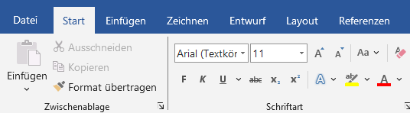

Schriftfarbe

Fett, kursiv, unterstrichen

Formatieren Sie den folgenden Text.

* Markieren Sie dieses WORT.
* Menü START … Klick auf das F
* Menü START … Färben Sie das Wort rot.

Diese Zeile ändern Sie bitte in Schriftart Arial, Schriftgröße 14, Farbe rot.

Schriftart Verdana, Größe 10, Schriftfarbe blau

Schriftart Times New Roman, 16, Schriftfarbe grün

Schriftart Arial, Größe 8, Schriftfarbe blau

Schriftart Comic, Größe 20, Schriftfarbe gelb,

Schriftart Georgia, Größe 11, pink

Schriftart Verdana, Größe 18, rot

Schriftart Times, Größe 8, grün

Schriftart Comic, Größe 14, blau

Schriftart Arial, Größe 15, rosa (die 15 können Sie in das Feld eintippen)

Beliebige Schriftart, Größe und Schriftfarbe und Hintergrundfarbe.

Auch diesen Text ändern Sie in eine beliebige Schriftart, Größe, Farbe und Hintergrundfarbe.

Hier probieren Sie, was es mit dem  auf sich hat.

Hier probieren Sie, was es mit dem  auf sich hat. Färben Sie diesen Absatz violett.

Hier probieren Sie, was es mit dem  auf sich hat. Färben Sie diesen Absatz grün.

Für diese Zeile aktivieren Sie ,  und . Deaktivieren Sie das  wieder. Färben Sie diesen Absatz orange.

Formatieren Sie diesen Absatz beliebig mit Schriftart, Größe und Schriftfarbe, fett und kursiv.

Symbolschriftarten

Formatieren Sie diese Zeile in der Schriftart Webdings.

Formatieren Sie diese Zeile in der Schriftart Windings.

Formatieren Sie diese Zeile in der Schriftart Windings2.

Formatieren Sie diese Zeile in der Schriftart Windings3.